软件安全
实验五 恶意行为异常检测方法
一、实验项目描述
- 理解基于异常检测的恶意攻击行为检测方法
- 掌握异常检测的流程
- 学习相关的异常检测算法
- 基于距离的异常检测方法
- 掌握欧氏距离的概念
- 如何选取数据集的属性集
- 选取合适的检测模型
- 基于KD树的网络流量异常检测模型
- 利用KD树构建一个用于多维空间最邻近搜索的数据结构
- 建立历史数据集合
- 规格化数据
- 采用标准分割策略，进行基于维度分割的KD树构建
- 基于待检测数据X，利用构建好的KD树搜索，找出历史数据集合中与待检测数据X最近的数据；计算二者之间的欧氏距离，与阈值比对，确定是否是异常数据点。
二、实验要求
- 实验数据准备。利用KDD1999数据集(KD树异常检测.pdf p31页-34页)提供的数据进行实验。选取部分正常数据做为训练集，选择部分攻击数据和剩下的正常数据做为测试集。
- 可以只选择流量属性集(KD树异常检测.pdf p34页)。可只针对DOS(smurf攻击即可)攻击进行异常检测，其他攻击不考虑。
- 2人一组完成实验。
- 下载阅读 “实验5相关资料”中的KD树异常检测.pdf文件
- 利用 “实验5相关资料”中的kdd原始数据中的kddcup.data_10_percent作为数据（看数据说明）。数据中每条都有标记为：NORMAL 或 ATTACK 类型。利用标记为 NORMAL 的数据建模（构建KD树）。利用一部分标记为 NORMAL 的数据 和ATTACK数据作为测试数据。 （数据集中可能存在少量有错误的数据，注意）
三、实验结果（将来需体现在实验报告中）
- 程序的流程图
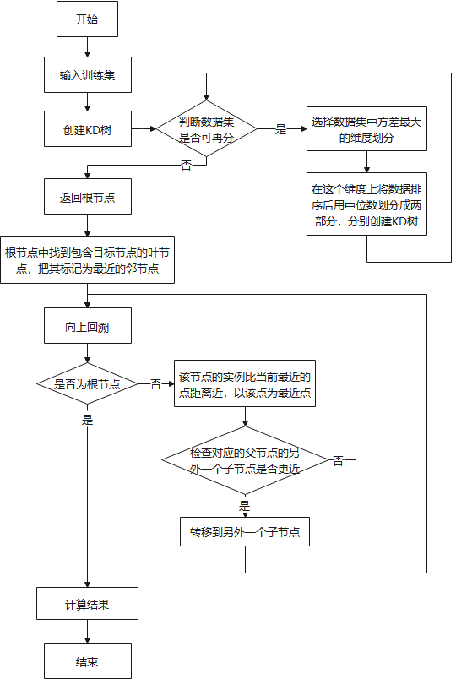
- 列出构建KD树所定义的数据结构，简单说明其功能
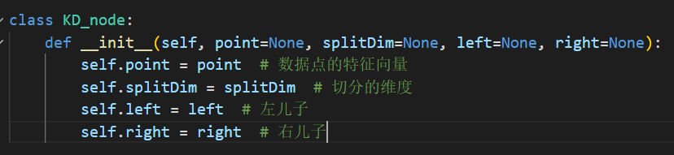
- 实验结果和实验数据一起给出。如选择多少攻击数据做为测试集？检测出多少攻击？误报率和漏报率是多少？
3.1 数据集预处理
原始数据集：
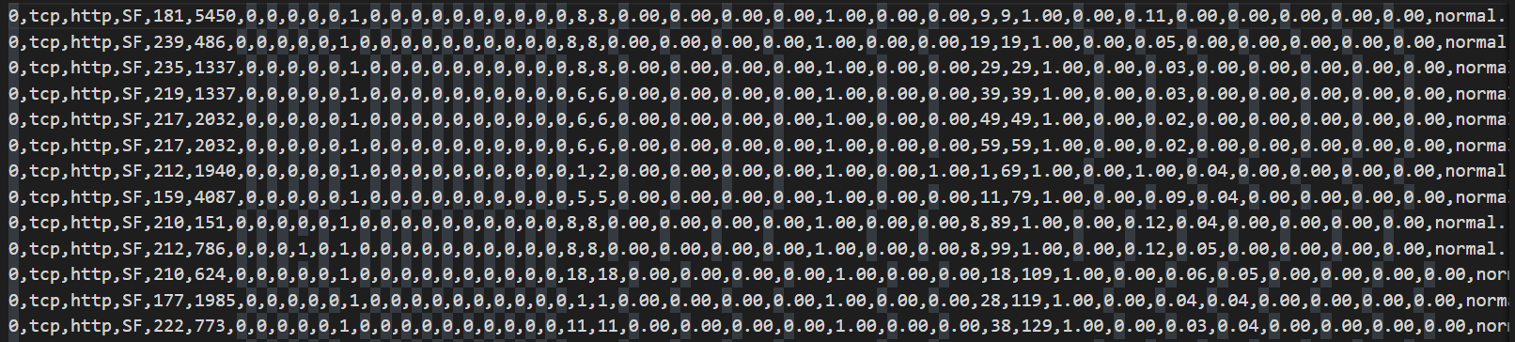
去掉对划分子集无意义的列，包括字符串列和所有值全部相等的列；规范化处理，将所有数值映射到[0,1000]区间下，预处理后的数据如下：
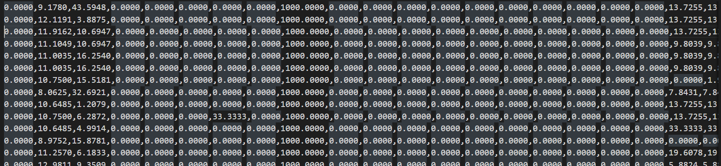

3.2 训练和测试
训练完成后，计算Normal点与最近邻距离的取值区间及平均值，以及Smurf点与最近邻距离的取值区间和平均值，以便确定Threshold：
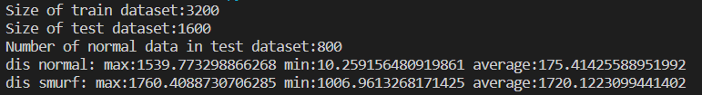
依据上面的结果，Threshold应位于区间[1006,1539]，取Threshold为1200，对测试集运行测试，结果如下：
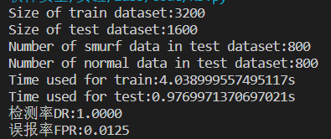

4. 源码
import math
import time
import matplotlib.pyplot as plt
import numpy as np
import pandas as pd

# label type
SMURF_TYPE = 1
NORMAL_TYPE = 0

# 阈值
THRESHOLD = 1200

class KD_node:
def __init__(self, point=None, splitDim=None, left=None, right=None):
self.point = point # 数据点的特征向量
self.splitDim = splitDim # 切分的维度
self.left = left # 左儿子
self.right = right # 右儿子

def BuildKDTree(root, data):
length = len(data)
if length == 0:
return
# 方差
max_var = 0
dimension = len(data[0]) - 1
splitDim = 0
for i in range(1, dimension):
d_list = []
for t in data:
d_list.append(t[i])
var = CalVariance(d_list)
if var > max_var:
max_var = var
splitDim = i

# 根据划分域的数据对数据点进行排序
data.sort(key=lambda t: t[splitDim])
# data = np.array(data)
# 选择下标为len / 2的点作为分割点
x = int(length / 2)
point = data[x]
root = KD_node(point, splitDim)
# 递归的对切分到左儿子和右儿子的数据再建树
x1 = int(x / 2)
root.left = BuildKDTree(root.left, data[0:x1])
root.right = BuildKDTree(root.right, data[(x1 + 1):length])
return root

def CalVariance(l):
l = list(map(float, l))
return np.var(np.array(l))

def CalDistance(pt1, pt2): # 欧式距离
pt1 = list(map(float, pt1))
pt2 = list(map(float, pt2))
vt1 = np.array(pt1)
vt2 = np.array(pt2)
return np.sqrt(np.sum(np.square(vt1 - vt2)))

def searchANN(root, target):
# 初始化为root的节点
nearest_point = root.point # 最近邻点的特征向量
min_dist = CalDistance(target, nearest_point)
nodeList = []
current_node = root
# 二分查找
while current_node:
nodeList.append(current_node)
distance = CalDistance(target, current_node.point)
if min_dist > distance:
nearest_point = current_node.point
min_dist = distance
splitDim = current_node.splitDim

if target[splitDim] <= current_node.point[splitDim]:
current_node = current_node.left
else:
current_node = current_node.right

# 回溯查找
while nodeList:
back_point = nodeList.pop()
back_splitDim = back_point.splitDim
if abs(target[back_splitDim] - back_point.point[back_splitDim]) < min_dist:
if target[back_splitDim] < back_point.point[back_splitDim]:
current_node = back_point.right
else:
current_node = back_point.left
if current_node:
nodeList.append(current_node)
curDist = CalDistance(target, current_node.point)
if min_dist > curDist:
min_dist = curDist
nearest_point = current_node.point
return nearest_point

# 数据预处理

def import_data(path):
df = pd.read_csv(path, header=None)
df_no_label = df.drop(columns=df.columns.size-1, axis=1) # 去掉label
return df.values.tolist(), df_no_label.values.tolist()

def main_process(test_data_with_label, train_data_no_label, test_data_no_label, test_smurf_num, test_normal_num):
if len(test_data_no_label) != len(test_data_with_label):
raise Exception("测试数据有误")
train_start = time.time()
root = KD_node()
root = BuildKDTree(root, train_data_no_label) # 用无标签数据建模
train_end = time.time()
train_time = train_end - train_start
smurf_recognized = 0 # 测试出的smurf数目
normal_recognized = 0
smurf_from_normal = 0 # 本为normal，误报成smurf
normal_from_smurf = 0 # 本为smurf，漏报成normal
test_time_start = time.time()

dis_list_normal = []
dis_list_smurf = []

def is_normal(point):
nearest = searchANN(root, point)
dis = CalDistance(point, nearest)
if dis < THRESHOLD:
return True, dis
else:
return False, dis

for i in range(len(test_data_with_label)):
# searchANN(root, test_data_with_label[i])
res, dis = is_normal(test_data_no_label[i])
if(abs(test_data_with_label[i][-1] - NORMAL_TYPE) < 1e-7):
dis_list_normal.append(dis)
else:
dis_list_smurf.append(dis)
if res is True and abs(test_data_with_label[i][-1] - NORMAL_TYPE) < 1e-7:
normal_recognized += 1
elif res is True and abs(test_data_with_label[i][-1]-SMURF_TYPE) < 1e-7:
normal_recognized += 1
normal_from_smurf += 1
elif res is False and abs(test_data_with_label[i][-1]-NORMAL_TYPE) < 1e-7:
smurf_recognized += 1
smurf_from_normal += 1
elif res is False and abs(test_data_with_label[i][-1]-SMURF_TYPE) < 1e-7:
smurf_recognized += 1
test_time_end = time.time()
test_time = test_time_end - test_time_start
DR = smurf_recognized / test_smurf_num # 检测率
FPR = smurf_from_normal / test_normal_num # 误报率
return train_time, test_time, DR, FPR

train_set_with_label, train_set_no_label = import_data(
'train_set.csv') # list(list)
test_set_with_label, test_set_no_label = import_data('test_set.csv')
train_size = len(train_set_with_label)
test_smurf_num = 0
test_normal_num = 0
for label in test_set_with_label:
if abs(label[-1]-SMURF_TYPE) < 1e-7:
test_smurf_num += 1
else:
test_normal_num += 1

print("Size of train dataset:" + str(train_size))
print("Size of test dataset:" + str(len(test_set_with_label)))
print("Number of smurf data in test dataset:" + str(test_smurf_num))
print("Number of normal data in test dataset:" + str(test_normal_num))
train_time, test_time, DR, FPR = main_process(
test_data_with_label=test_set_with_label, train_data_no_label=train_set_no_label, test_data_no_label=test_set_no_label, test_smurf_num=test_smurf_num, test_normal_num=test_normal_num)

threshold_list = list()
DR_list = list()
FPR_list = list()
# 优化Threshold
# for THRESHOLD in range(1006, 1539, 100):
# threshold_list.append(THRESHOLD)
# train_time, test_time, DR, FPR = main_process(
# test_data_with_label=test_set_with_label, train_data_no_label=train_set_no_label, test_data_no_label=test_set_no_label, test_smurf_num=test_smurf_num, test_normal_num=test_normal_num)
# DR_list.append(DR)
# FPR_list.append(FPR)
#l1 = plt.plot(threshold_list, DR_list, 'g--', label='DR')
#l2 = plt.plot(threshold_list, FPR_list, 'r--', label='FPR')
# plt.xlabel("threshold")
# plt.ylabel("radio")
# plt.legend()
# plt.show()
print("Time used for train:" + str(train_time) + "s")
print("Time used for test:" + str(test_time) + "s")
print("检测率DR:"+str('%.4f' % DR))
print("误报率FPR:"+str('%.4f' % FPR))

